美国：金秋十月，又到了收割的季节

原创 有理儿有面 [有理儿有面](javascript:void(0);)

**有理儿有面**

微信号 youli-youmian

功能介绍 你说是不是

2022-10-03[原文](https://mp.weixin.qq.com/s?__biz=Mzg3MjEyMTYyNg==&mid=2247572595&idx=1&sn=615374a8be459a008ac2273a31770d3f&chksm=cef78806f9800110618a083e65cfdc122da67bdf434956b58e154607680cf5dfa5b564c13440&scene=27#wechat_redirect&cpage=297) 发表于

收录于合集





**全文共2310字，图片10张，预计阅读时间为7分钟。**

**文章首发于“有理儿有面”（youli-youmian），欢迎大家在朋友圈和微信群转发。**

**公众号及其他平台转载请在后台留言。**



▼

金秋十月，在辛勤的劳动人民喜获丰收的时候，大洋彼岸的漂亮国也迎来了自己的“收割季”。

为什么这样说呢，因为就在9月，美联储完成了第五次加息，本次加息幅度为75个基点，本年内已加息300个基点，将联邦基金利率目标区间从2.25%至2.5%上调到3%至3.25%之间，创下自1981年以来加息密集度的最高纪录。

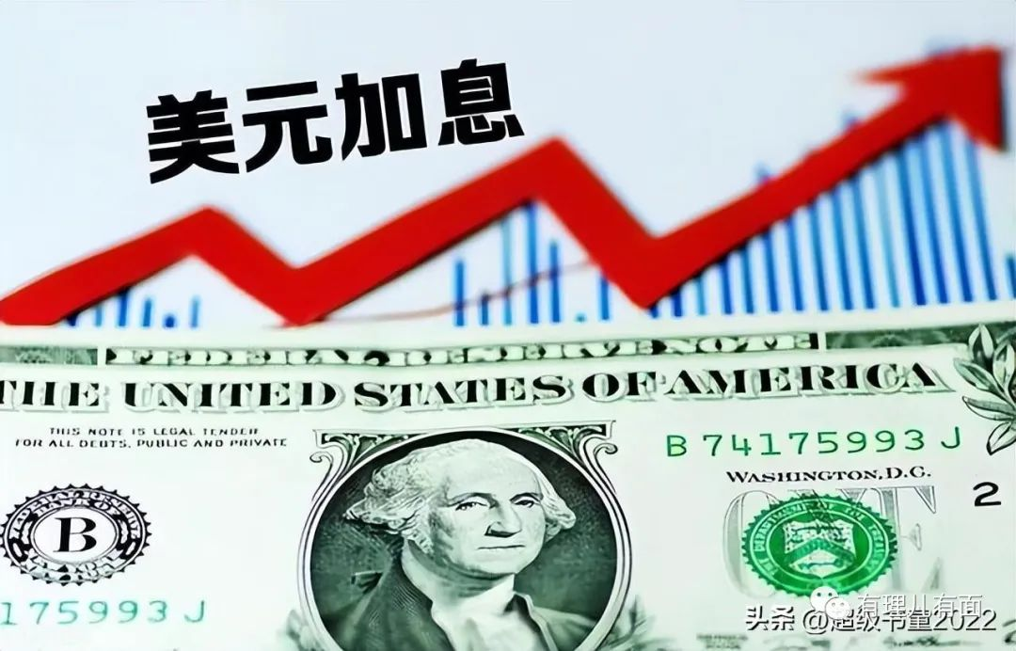

美国加息就加吧，和我们勤劳本分的中国人有啥关系呢。

因为在经济全球化不断加深的当下，美国这一全球最大的经济体，一举一动都牵动着各国的神经。而且，由于美联储在全球货币市场占据主导地位，大多数国家在制定货币政策时，都会把美联储政策作为重要考量因素。

结果就是，美国持续加息后，引发了连锁示范效应，瑞士、英国、挪威、印度尼西亚、南非、尼日利亚和菲律宾等多个国家，紧随美国的步伐，被迫调整政策，加入到“加息大赛”中。

真是人在家中坐，锅从天上来。

不仅如此，加息还带来了一系列影响，特别是对汇率的影响。

举个例子，加息前如果在美国存100万美元，一年只有1万元利息，加息后，一年能有2万元利息，那么，世界各国资本都会去兑换美元，导致美元持续升值，英镑、欧元、日元、韩元和人民币等在内的货币则持续贬值。

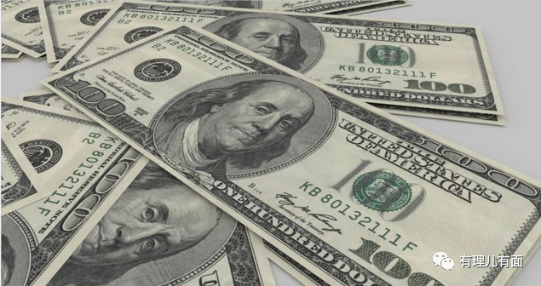

美元值钱了，本国货币贬值了，发展中国家债务负担势必会加重，甚至可能诱发债务危机，影响政权稳定。不仅如此，强势美元使得以美元计价的石油、天然气等大宗商品价格飙升，推高各国进口成本，实际上是美国向外输出通胀，普通老百姓的生活也就受到了影响。

例如，我们的邻国越南，就已经受到美元升值的冲击。9月底，越南盾连跌九日，越南盾兑换美元的汇率创下至少1993年有纪录以来新低至23700，越南还被国际机构列为东南亚最需要巩固财政的国家之一。

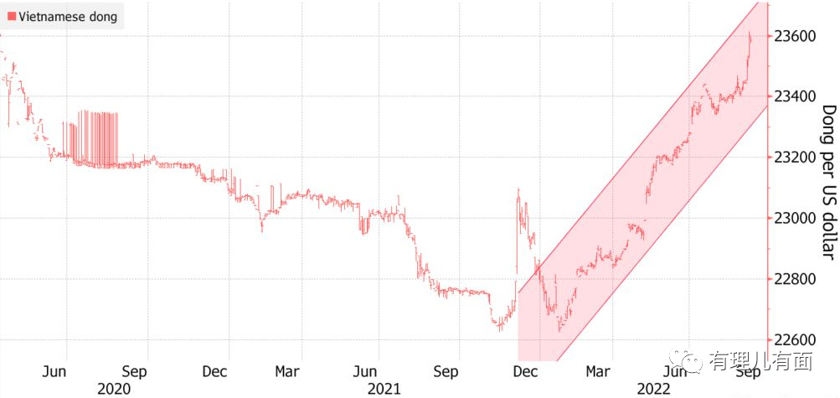

对于美国加息及美元升值这一系列反应，世界银行9月就“全球经济走向衰退”发出最新警告，认为新兴市场和发展中经济体将遭受一系列金融危机带来的持久伤害，很多中小经济体在美元升值后都面临很大经济压力。

牛津经济研究院加布里埃尔·斯特恩也指出，新兴市场已经处于危机的临界点，他们最不需要的就是强势美元。如果美元进一步升值，那将是压垮骆驼的最后一根稻草。

最终就是大家熟悉的结果，美国开启收割模式。根据国际组织公布的今年上半年的统计数据，国际资本已经开始大规模流入美国，海外投资者纷纷净买入美国证券资产。

真是“九月加息，十月收割”。这个收益，大大地好。

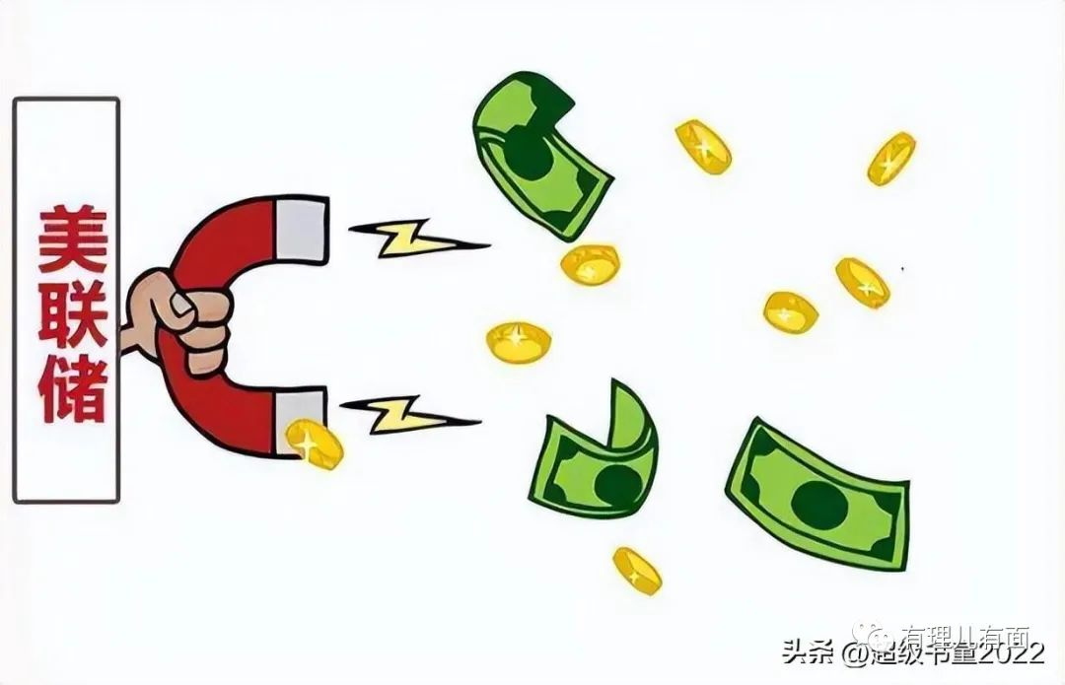

不过，事实真的如美国所愿吗？

加息之路并不是稳赚不赔，相反，一着不慎可能还会反噬自己。

咱不学美国天天唱衰中国崩溃那一套，就看看美国人自己怎么说吧。近日，《华尔街日报》发文分析称，美联储的加息举措最终将导致经济增长放缓，并可能拖累企业利润，再加上市场的估值水平已经受限，这意味着美国股市正面临双重压力。

文章称，今年以来，美国主要股指持续大幅下跌，标准普尔500指数、道琼斯工业平均指数和纳斯达克综合指数9月30日均创下2002年以来前9个月最差表现。其中，道琼斯指数今年以来累计下跌21%，标普500指数下跌25%，纳斯达克综合指数下跌32%。

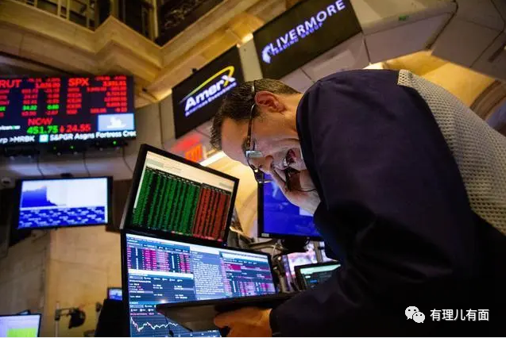

股市面临崩盘，资本家还坐得住吗？

不仅如此，随着时间的推移，美联储大幅加息将可能导致美国企业大幅裁员、失业率上升，并在今年底或明年初爆发全面的经济衰退。

振聋发聩的警告还在耳畔，现实中的打脸就来了。

就在9月，伴随着第五次加息，美国迎来了三次大罢工：9月12日，明尼苏达州约15000名护士上街头罢工游行，要求提高工资，几天后，美国铁路工人举行大罢工，要求提高工资，9月21日，美国民间医疗机构护理师开展了史上最大规模罢工，为提高待遇而抗争。



短期内连续三次罢工，直接原因就是因为美联储持续激进加息导致住房、医疗等价格上涨，民众购买力不断下降，无力负担其他消费。

也许美国政府觉得没事，我们可以再印几十万亿美钞呀，谁缺钱了咱就直接发给他就行了，至于印完这些钱以后怎么办？反正按照目前这形势，拜登想连任怕是没戏，先保住现在再说，之后谁当总统让谁来处理就是了。



话又说回来，为什么甘愿冒巨大风险，也要把加息这条路走到底？

美国加息如此凌厉，遏制高通胀是主要的原因。

根据美国劳工部公布的数据显示，今年7月，美国消费者价格指数（CPI）同比增长8.5%，8月同比增长8.3%，仍维持在历史高位。

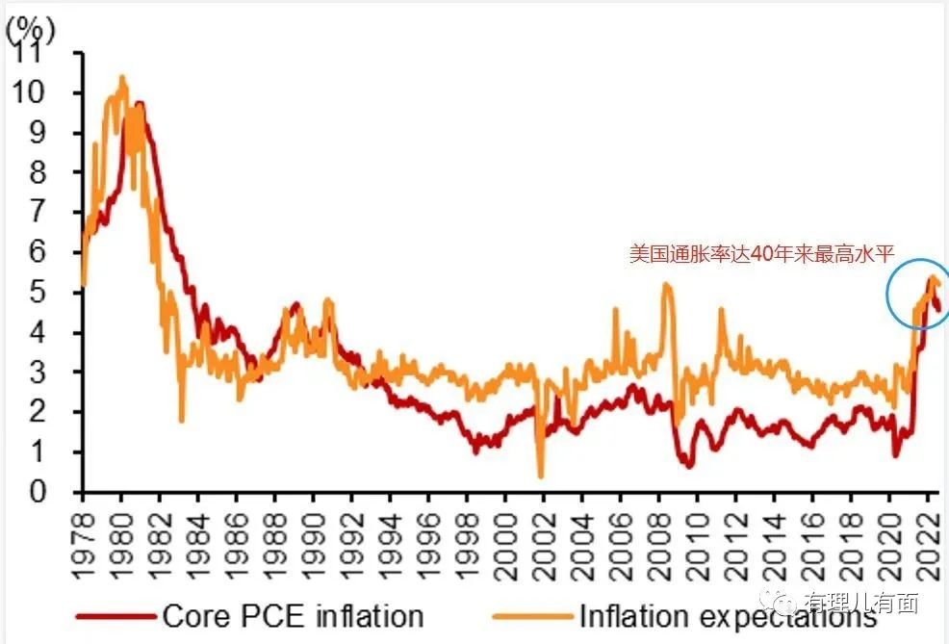

根据不成文的规定，美联储认为可以接受的年通胀率在1-3%左右上下。美国虽然在历史上，由于政策上的失误，也出现过10%以上的通胀，但除了20世纪70年代和第二次世界大战等战争期间，其他大部分时间通胀都维持在5%以下，尤其是1985年之后，美国的通胀率基本保持在2%附近。

这么比较一下，大家就明白为啥美国这么急于抑制高通胀了，毕竟当前的通胀率，距离美联储的中长期目标2%，还差着十万八千里。



再多说一句，为啥加息就可以抑制通胀呢？

因为加息可以鼓励居民多存钱、少花钱，还可以抑制融资和贷款，从而抑制投资和消费，当投资和消费受到抑制时，就有利于通胀的下降。

抑制高通胀只是其中的一个因素，更重要的因素是为了选票。

美国中期选举在即，民众对物价上涨的感受，对拜登政府执政能力的认可程度，会直接作用于选举。美联储虽具有独立于美国政府的中立性，但其不可能完全不顾及“政治正确”，拜登政府势必会通过各种渠道向美联储施压，促使其态度决绝地抑制通胀。

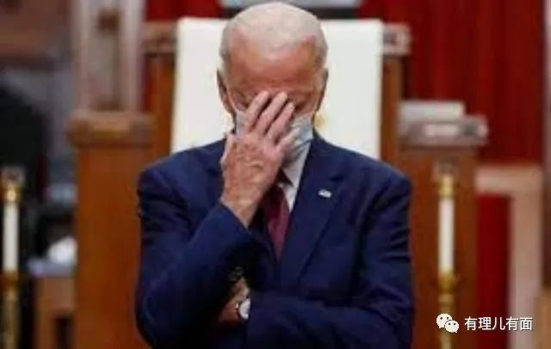

一边是高通胀，一边是迫在眉睫的选举，难怪美联储加息如此疯狂。

说归说，闹归闹，美联储持续激进加息，无助于解决美国自身的结构性问题，反而可能使全球经济陷入衰退。美国致力于推进全球化，其结果就是收割全球资产，让全世界为其通胀买单。

**图片源自网络**





**关注公众号：**

**有理儿有面**

**理   性｜   揭   秘｜   探   讨**







### 精选留言

用户设置不下载评论